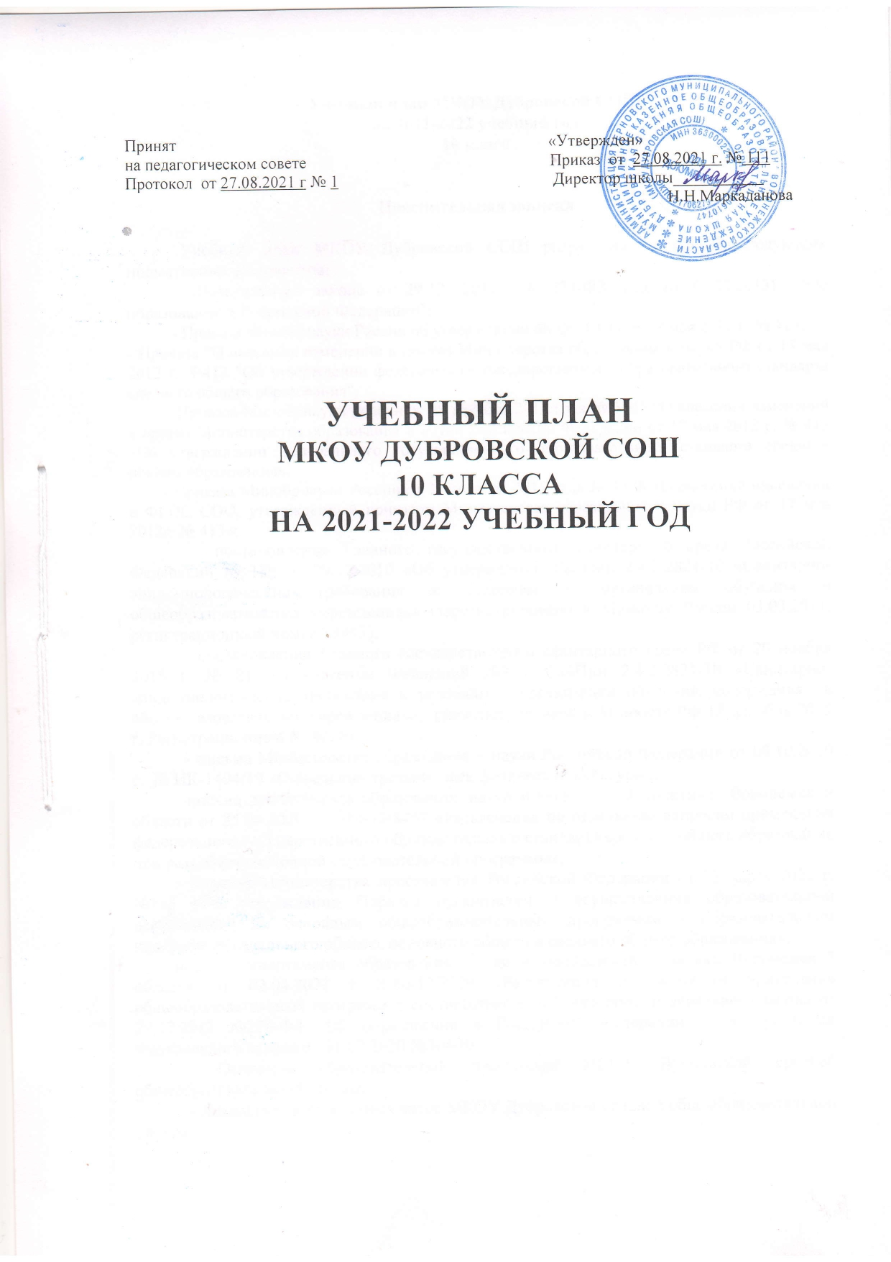

Пояснительная записка

Учебный план МКОУ Дубровской СОШ разработан на основе следующих нормативных документов:
- Федерального закона от 29.12. 2012 № 273-ФЗ (ред. от 07.05.2013) "Об образовании в Российской Федерации";
- Приказа Минобрнауки России об утверждении ФГОС СОО от 17 мая 2012 г. № 413;
- Приказа "О внесении изменений в приказ Министерства образования и науки РФ от 17 мая 2012 г. №413 "Об утверждении федерального государственного образовательного стандарта среднего общего образования";
- Приказа Минобрнауки России от 29 декабря 2014 года № 1645 “О внесении изменений в приказ Министерства образования и науки Российской Федерации от 17 мая 2012 г. № 413 «Об утверждении федерального государственного образовательного стандарта среднего общего образования»;
- Приказа Минобрнауки России от 31 декабря 2015 года № 1578 «О внесений изменений в ФГОС СОО, утверждённый приказом Министерства образования и науки РФ от 17 мая 2012г. № 413»;
- постановления Главного государственного санитарного врача Российской Федерации № 189 от 29.12.2010 «Об утверждении СанПин 2.4.2.2821-10 «Санитарно-эпидемиологические требования к условиям и организации обучения в общеобразовательных учреждениях» (зарегистрировано в Минюсте России 03.03.2011, регистрационный номер 19993);
- постановления Главного государственного санитарного врача РФ от 29 ноября 2015 г. № 81 «О внесении изменений №3 в СанПин 2.4.2.2821-10 «Санитарно-эпидемиологические требования к условиям и организации обучения, содержания в общеобразовательных учреждениях», (зарегистрировано в Минюсте РФ 18 декабря 2015 г. Регистрационный № 40154);
- письма Министерства образования и науки Российской Федерации от 08.10.2010 г. № ИК-1494/19 «О введении третьего часа физической культуры»;
-письма департамента образования, науки и молодежной политики Воронежской области от 25.09.2020 г. №80-12/8462 «Разъяснения по отдельным вопросам применения федерального государственного образовательного стандарта среднего общего образования при разработке основной образовательной программы»;
- приказа Министерства просвещения Российской Федерации от 22 марта 2021 г. №115 «Об утверждении Порядка организации и осуществления образовательной деятельности по основным общеобразовательным программам – образовательным программам начального общего, основного общего и среднего общего образования»;
-письма департамента образования, науки и молодежной политики Воронежской области от 02.04.2021 г №80-12/2739 «Разъяснения по вопросам приведения общеобразовательных программ в соответствие с положениями Федерального закона от 29.12.2012 №273-ФЗ «Об образовании в Российской Федерации» ( в редакции Федерального закона от 31.07.2020 №304-ФЗ);
- Основной образовательной программы МКОУ Дубровской средней общеобразовательной школы;
- Локальных нормативных актов МКОУ Дубровской средней общеобразовательной школы.

1. Учебный план определяет:
нормативный срок освоения основной образовательной программы среднего общего образования – 2 года;
количество учебных недель в год – 35;
продолжительность учебной недели в 10 классе – пятидневная учебная неделя;
обязательная недельная нагрузка обучающихся в 10 класса – 34 часа;
продолжительность уроков в 10 классе – 45 минут каждый;
количество учебных занятий за 2 года на одного обучающегося – не менее 2170 часов и не более 2590 часов.

2. Формирование учебного плана
Учебный план предусматривает изучение обязательных учебных предметов: учебных предметов по выбору из обязательных предметных областей, дополнительных учебных предметов, курсов по выбору и общих для включения во все учебные планы учебных предметов, в том числе на углубленном уровне.
Универсальный профиль ориентирован, в первую очередь, на обучающихся, чьи предпочтения связаны с изучением учебных предметов обществоведческой направленности. Он позволяет ограничиться базовым уровнем изучения учебных предметов и изучением учебного предмета «Математика» на углубленном уровне, также включением в учебный план дополнительных предметов «Краеведение», «Технология» и учебных курсов: «Практикум по русскому языку», «Органическая химия», «Общая биология». Предусмотрено введение индивидуального проекта в 10 классе как обязательную часть образовательной программы. Индивидуальный проект представляет собой учебный проект или учебное исследование, выполняемое обучающимся в рамках одного или нескольких учебных предметов с целью приобретения навыков в самостоятельном освоении содержания и методов избранных областей знаний и/или видов деятельности, или самостоятельном применении приобретенных знаний и способов действий при решении практических задач, а также развития способности проектирования и осуществления целесообразной и результативной деятельности (познавательной, конструкторской, социальной, художественно-творческой, иной).
Учебный план является механизмом реализации основной образовательной программы среднего общего образования, создает условия для реализации требований Федерального государственного образовательного стандарта среднего общего образования и удовлетворения образовательных потребностей обучающихся и их родителей (законных представителей).

Формы промежуточной аттестации.
Промежуточная аттестация обучающихся в 10 классе осуществляется по всем предметам учебного плана в сроки, определенные календарным учебным графиком и предусматривает пятибалльное оценивание уровня знаний по каждому учебному предмету. Отметка за промежуточную аттестацию выставляется обучающимся с учетом средней арифметической отметки по итогам учебных полугодий.

Учебный план универсального профиля

Предметные области | Учебные предметы |  | Количество часов в неделю | Количество часов в год
Предметные области |  |  | 10 класс | Количество часов в год
Обязательная часть
Русский язык и литература | Русский язык |  | 1 | 35
Русский язык и литература | Литература |  | 3 | 105
Родной язык и родная литература | Родной язык |  | 1 | 35
Иностранные языки | Иностранный язык |  | 3 | 105
Общественные науки | История |  | 2 | 70
Общественные науки | География |  | 1 | 35
Общественные науки | Обществознание |  | 2 | 70
Математика и информатика | Математика |  | 6 | 210
Математика и информатика | Информатика |  | 1 | 35
Естественные науки | Физика |  | 2 | 70
Естественные науки | Химия |  | 1 | 35
Естественные науки | Биология |  | 1 | 35
Физическая культура, экология и основы безопасности жизнедеятельности | Физическая культура |  | 3 | 105
 | Основы безопасности жизнедеятельности |  | 1 | 35
Итого часов обязательной части учебного плана |  |  | 28 | 980
Часть, формируемая участниками образовательных отношений
Дополнительные учебные предметы |  | Краеведение | 1 | 35
 |  | Технология | 1 | 35
Индивидуальный проект |  |  | 1 | 35
Учебные курсы | Практикум по русскому языку |  | 1 | 35
Учебные курсы | Органическая химия |  | 1 | 35
Учебные курсы | Общая биология |  | 1 | 35
Итого часов части учебного плана, формируемой участниками образовательного процесса |  |  | 6 | 210
Недельная образовательная нагрузка |  |  | 34 | 1190

